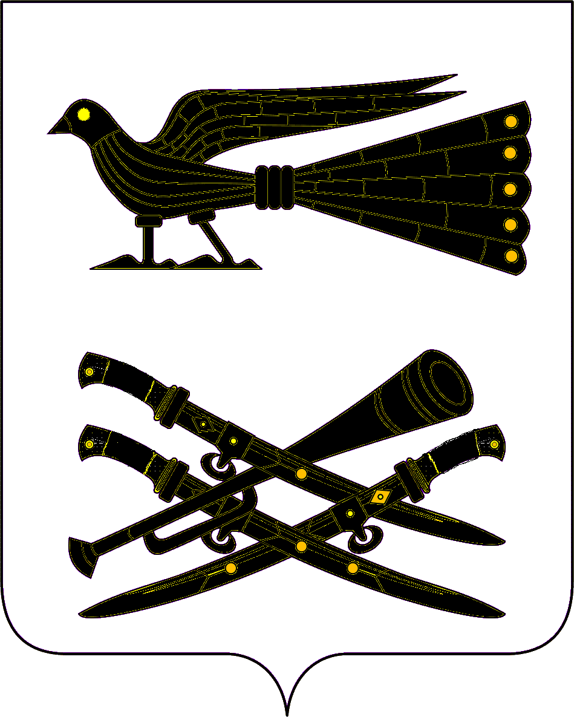

Р Е Ш Е Н И Е

СОВЕТА БУРАКОВСКОГО СЕЛЬСКОГО ПОСЕЛЕНИЯ
КОРЕНОВСКОГО РАЙОНА

от________________ №_____
х. Бураковский

Об утверждении границ территориального общественного самоуправления № 1 и № 2 муниципального образования Бураковское сельское поселение Кореновского района

В целях реализации закона Краснодарского края от 15 июля 2005 года № 906-КЗ «О порядке установления и изменения границ административно-территориальных единиц» и в соответствии с постановлением законодательного Собрания краснодарского края от 22 февраля 2006 года № 2040-П «Об организации работы по установлению границ административно-территориальных единиц на территории Краснодарского края», постановления главы администрации Краснодарского края от 16 мая 2006 года № 361 «О мерах по реализации Закона Краснодарского края от 15 июля 2005 года № 906-КЗ «О порядке установления и изменения границ административно-территориальных границ» Совет Бураковского сельского поселения Кореновского района, рассмотрев материалы по описанию границ территориального общественного самоуправления № 1 и территориального общественного самоуправления № 2, р е ш и л:
1. Утвердить границы территориального общественного самоуправления № 1 и № 2 сельского населенного пункта хутора Бураковского муниципального образования Бураковское сельское поселение Кореновского района (приложение № 1).
2. Настоящее решение вступает в силу со дня его подписания.

Глава Бураковского сельского поселения
Кореновского района Л.И. Орлецкая

ПРИЛОЖЕНИЕ № 1
к решению Совета
Бураковского сельского поселения
Кореновского района
от ______________года № ___

ОПИСАНИЕ ГРАНИЦ

территориальное общественное самоуправление № 1

Восточная часть хутора Бураковского:

ул. Садовая с № 1 по № 27
ул. Дружбы с № 1 по № 22
ул. Набережная с № 1 по № 22
ул. Пролетарская с № 1 по № 101
ул. Горького с № 1 по № 130
ул. Коммунистическая с № 1 по № 99
ул. Чапаева с № 1 по № 23

территориальное общественное самоуправление № 2

Западная часть хутора Бураковского:

ул. 70 лет ВЛКСМ с № 1 по № 6
ул. Центральная с № 1 по № 12
ул. Гагарина с № 1 по 106
ул. Матросова с № 1 по № 25
ул. К.Маркса с № 1 по № 68
ул. Комсомольская с № 1 по № 46
ул. Колхозная с № 1 по № 14
ул. Пионерская с № 1 по № 10
ул. Советская с № 1 по № 30
ул. Мира с № 1 по № 36
ул. Октябрьская с № 1 по № 32

Глава Бураковского сельского поселения
Кореновского района Л.И. Орлецкая

